

Junho 2023

**Conteúdo de Apoio**  **varejofacil**

**Cadastro de Usuários e Grupos**

v.1





**Índice**

1. Introdução
2. Cadastro de usuário
3. Cadastro de grupo
4. Conclusão
5. Saiba Mais





**Para acessar**

**outros conteúdos,**

**confira a** [**Central de Ajuda**](https://grupocasamagalhaes.movidesk.com/kb)**!**

**Introdução**

Essa rotina foi criada com intuito de definir as rotinas, telas e permissões que os colaboradores terão acesso no varejofacil e no frente de loja (SysPDV).

Para localizar a rotina acesse o menu **Administrativo > Cadastro > Grupos e usuários.**

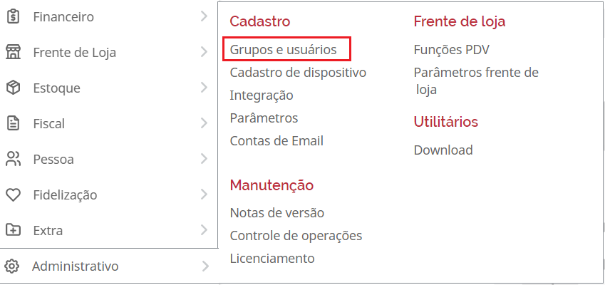

Cadastro de usuário

Para cadastrar um usuário, acesse o módulo **Administrativo > Cadastro > Grupos e usuários** e clique na aba **Usuários.**

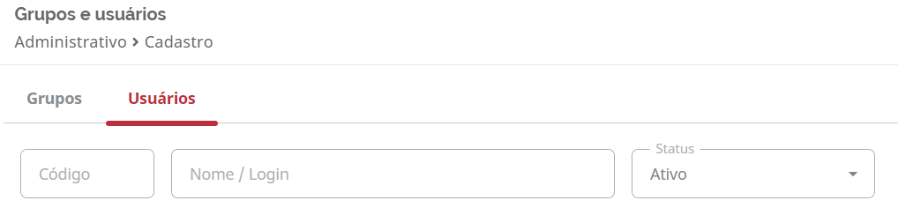

**Tela inicial da rotina**

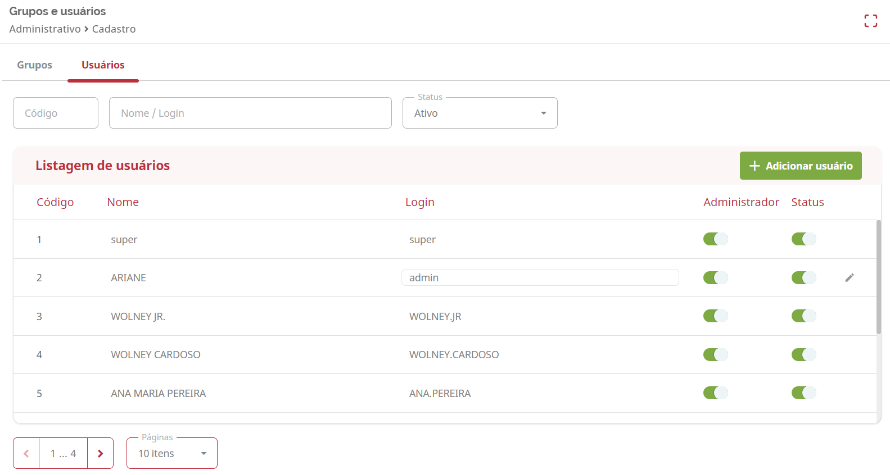

Nesta tela é possível utilizar os **filtros** de Código, Nome/Login ou Status para localizar usuários já cadastrados no varejofacil.

O botão **Adicionar usuário** permite cadastrar novos usuários.

A coluna **Administrador** indica se o usuário é um “administrador” do sistema ou se é um usuário “padrão”.

A coluna **Status** permite conferir se o usuário está ativo ou inativo no varejofacil.

Para cadastrar um novo usuário clique em +**Adicionar usuário**.

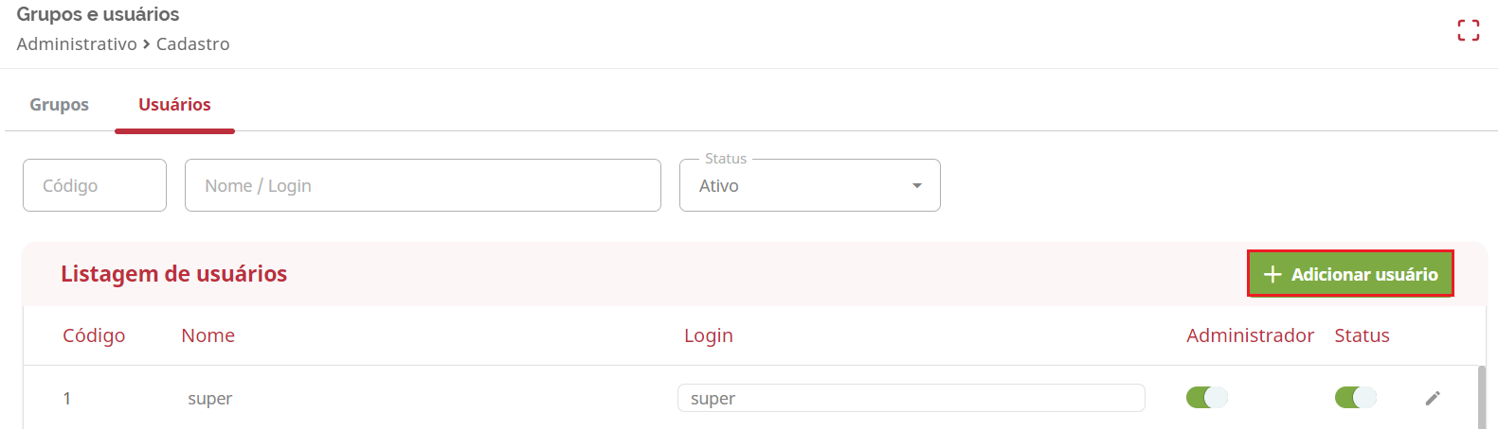

Na tela de **Login** informe o nome do usuário, o login e senha que serão utilizados no varejofacil e defina o tipo de usuário como padrão ou administrador. Um ponto importante é que o usuário “administrador” tem acesso a todas as rotinas do sistema, já o usuário “padrão” terá acesso limitado conforme os Grupos de acesso que ele estiver incluso.

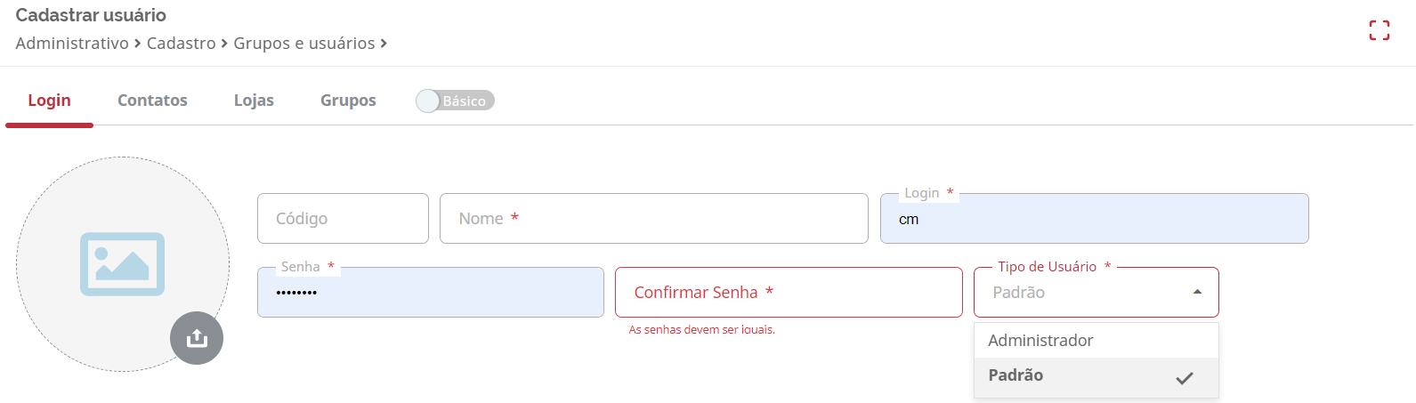

Esse bloco inferior de informações só precisa ser preenchido se o usuário que está sendo incluído for um colaborador que atuará na frente de loja, por exemplo, um operador de caixa, consultor de vendas, fiscal de loja e etc.

Para configurar esse cenário, clique na opção “**SysPDV**”.

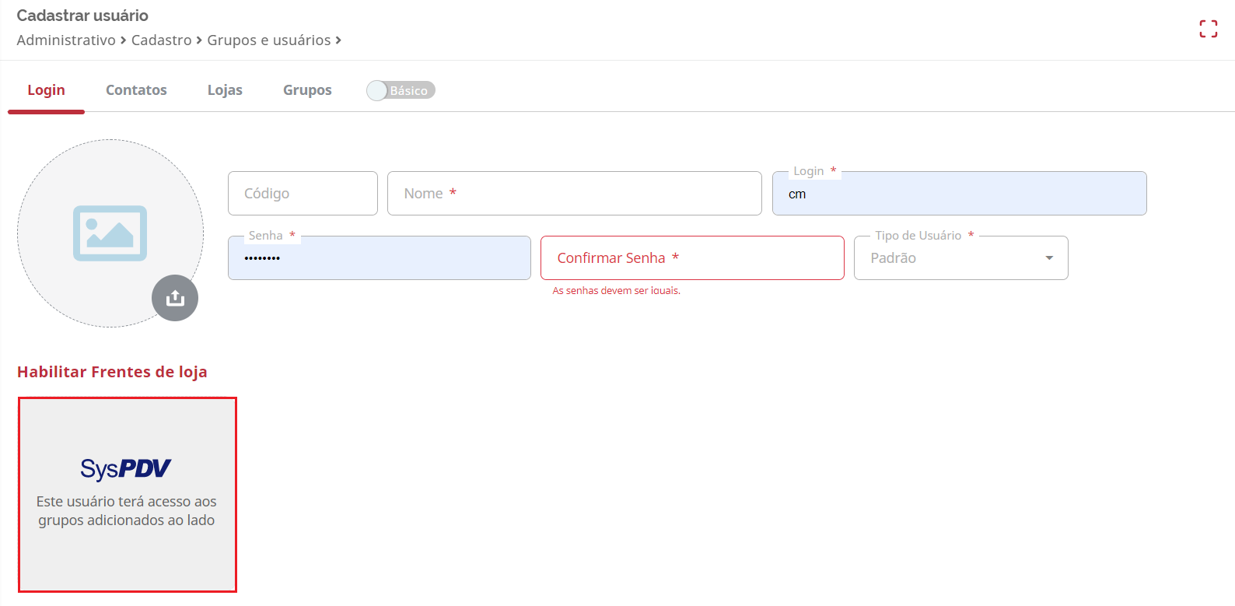

Preencha o cargo do funcionário, em seguida, defina a senha que será utilizada no SysPDV e do lado direito no campo “Grupos existentes" selecione o grupo de acesso no qual esse usuário se encaixa.

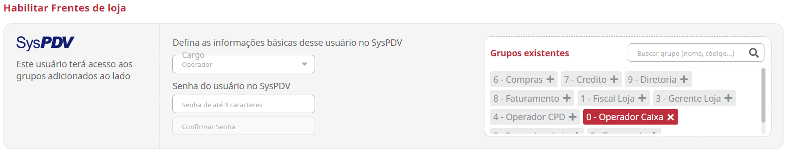

Na aba **Complemento,** é possível adicionar o RG, CPF, endereço do colaborador e outras informações, porém somente o CPF é um campo obrigatório. Esse campo só será visível se marcar o checkbox avançado.

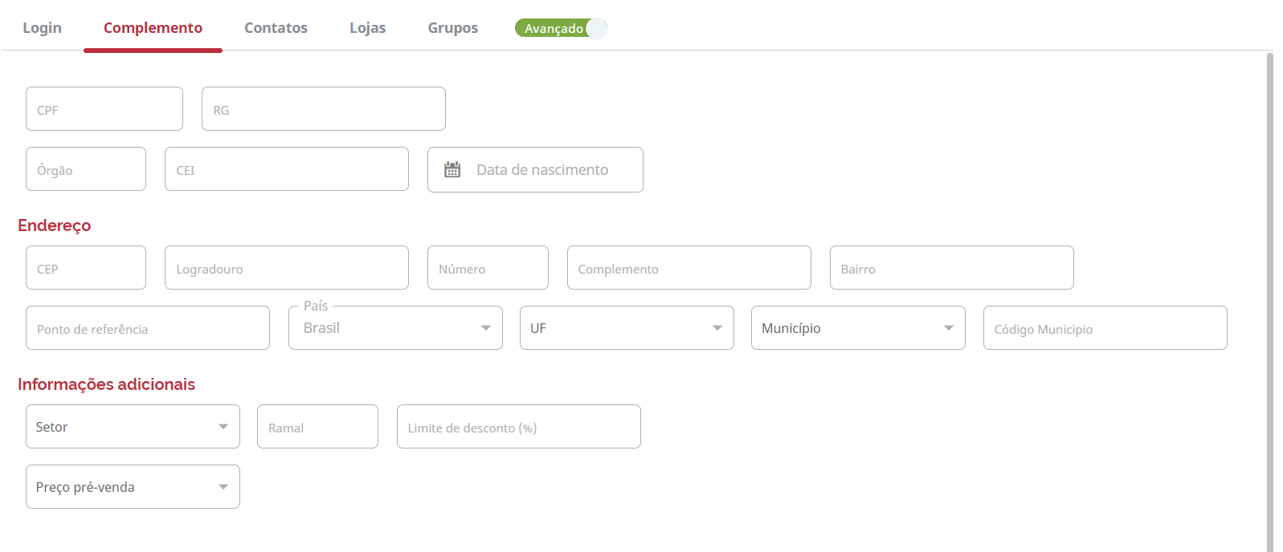

Na aba **Contatos** você pode adicionar vários tipos de contatos para este usuário, como por exemplo: **email, telefone, redes sociais e outros.** Para isso, selecione o tipo de contato desejado e ao lado preencha a informação.

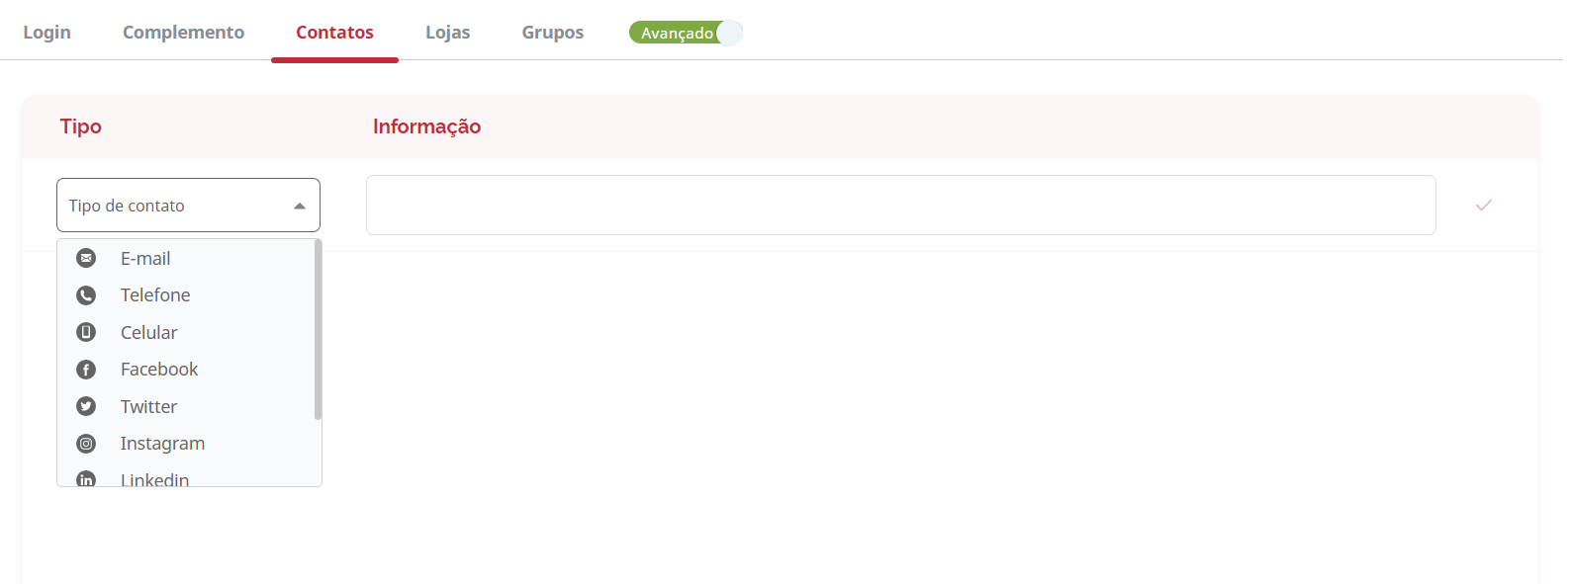

A aba **Loja** é super importante, nela você deve adicionar as lojas nas quais este colaborador terá acesso. Por exemplo, se você está cadastrando um usuário administrador, que é responsável pelo gerenciamento de 3 lojas, nesta aba você precisará adicionar essas 3 lojas, caso contrário ele não conseguirá visualizar as informações destas lojas.

Clique em **Adicionar Loja**.

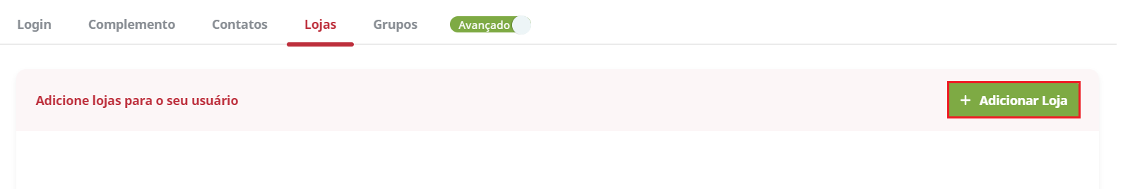

Selecione uma ou mais lojas desejadas e clique em **Selecionar** para confirmar.

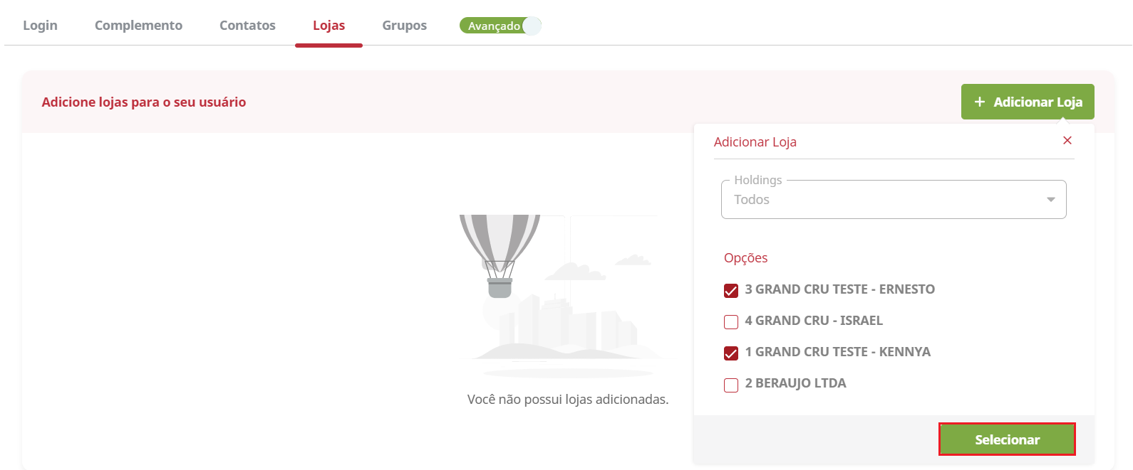

Na aba **Grupos** adicione um ou mais grupos que este usuário pertence, desta forma ele fica com os acessos e permissões definidos de acordo com perfil de atividades que ele exerce. Se o usuário for do tipo **administrador** não precisa preencher esta aba, pois como já informei anteriormente o administrador tem acesso a todas as rotinas do sistema.

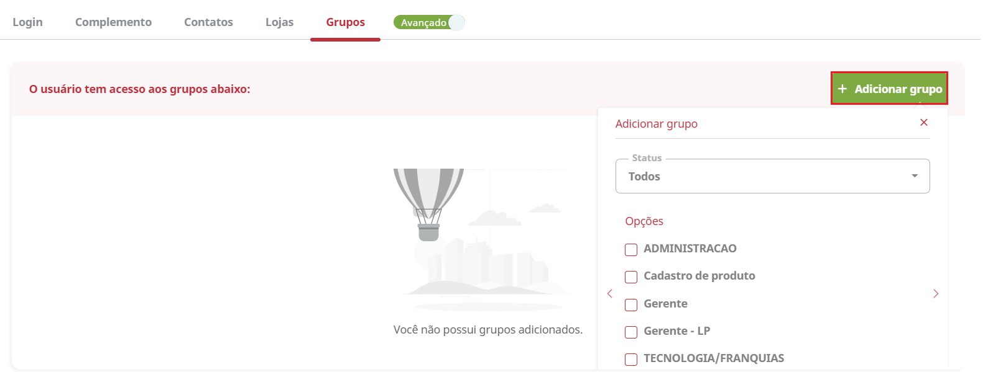

Para finalizar o cadastro, clique no botão **Salvar**.

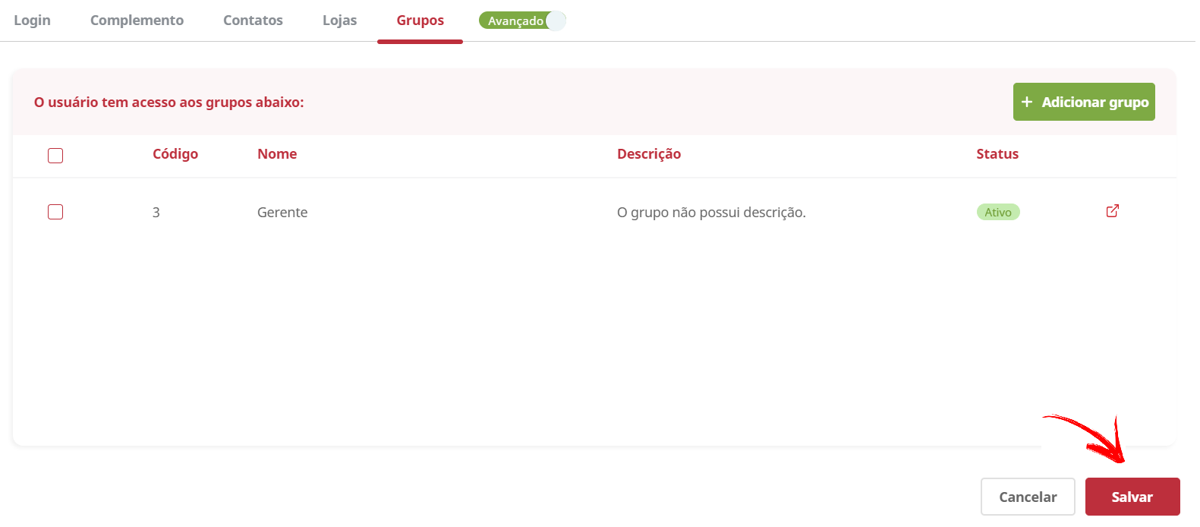

Ao retornar para a tela inicial você tem uma visão geral de todos os usuários já cadastrados. Caso queira editar algum cadastro, selecione o usuário e clique em **Editar**.

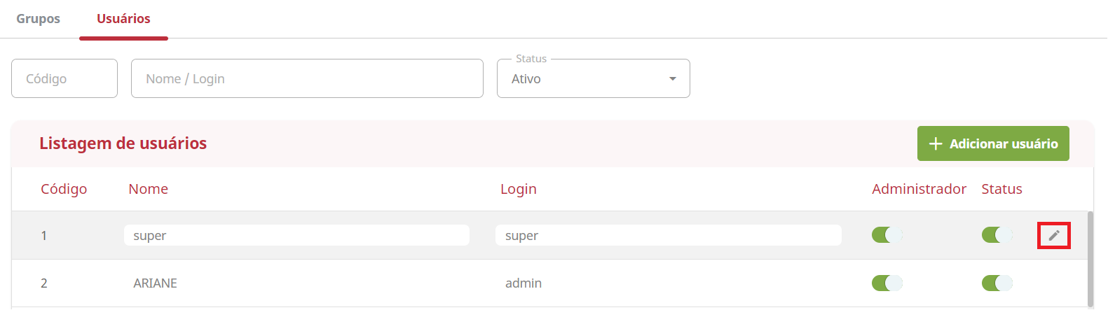

Observe que nesta tela não existe a opção de **Exclusão**, portanto não é possível excluir nenhum usuário, mas eles podem ser **inativados**, para isso selecione o usuário e clique em “**Status”**, desta forma o usuário não terá mais acesso ao sistema.

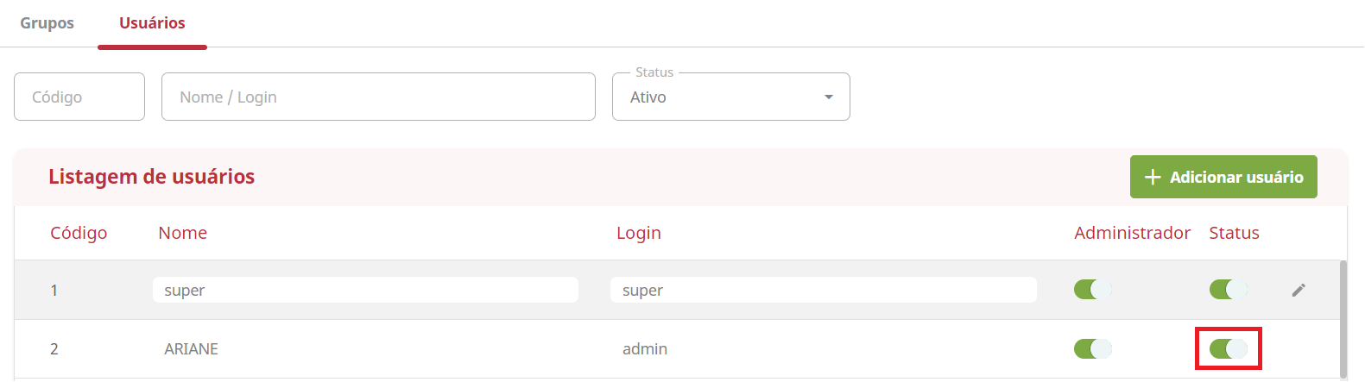

Cadastro de Grupos

No **cadastro de grupo** é onde você definirá os perfis dos colaboradores. Por exemplo: Pode-se ter um grupo de pessoas que ficam responsáveis pelo financeiro da loja e outro grupo fica responsável pela parte de compras. É importante ressaltar que é possível incluir um ou mais usuários no grupo. A partir desse cadastro inicia-se as definições dos níveis de acesso de cada um desses perfis.

Para cadastrar um grupo, acesse o módulo **Administrativo > Cadastro >** **Grupos e Usuários** e clique aba **Grupos.**

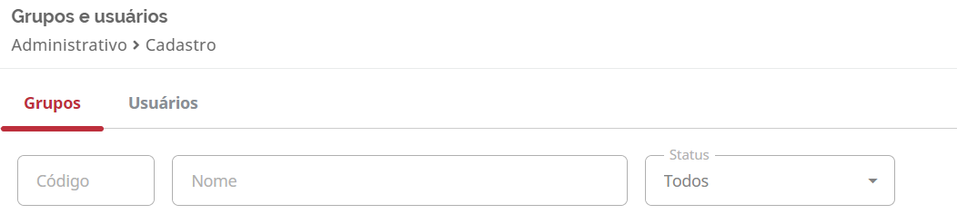

Na tela inicial você verá a listagem de todos os grupos já cadastrados e para incluir um novo grupo clique em **Criar grupo.**

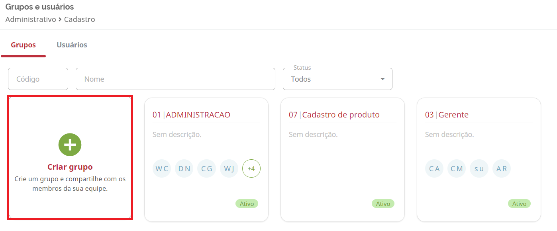

Na tela de **Dados** informe o nome do grupo, uma breve descrição e adicione os usuários que pertencerão a este grupo.

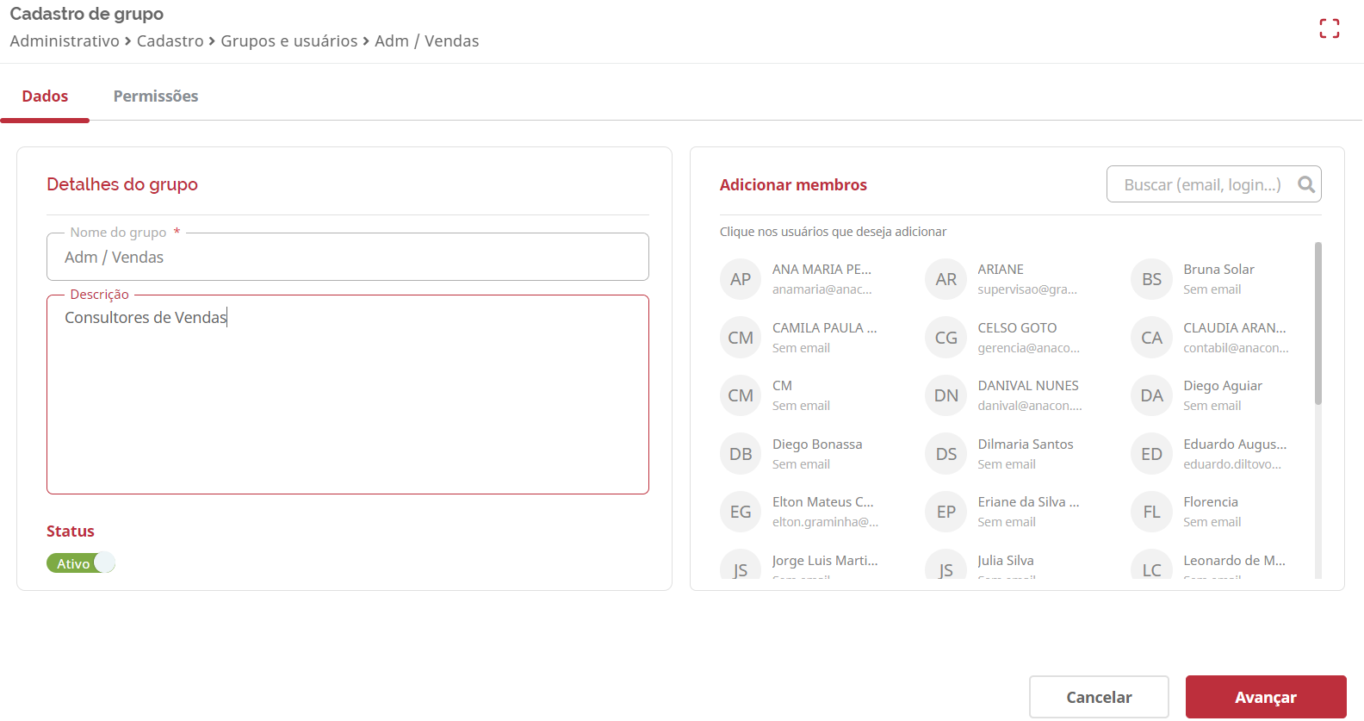

Na aba **Permissões** defina os acessos necessários para este grupo, clicando nos módulos e rotinas que deseja habilitar para este grupo.

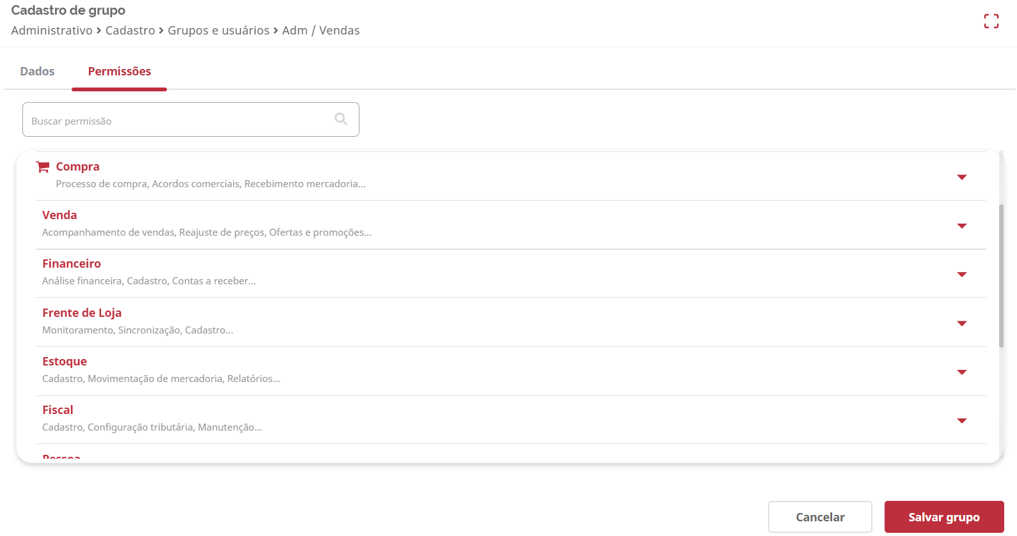

Ao clicar em cada módulo será detalhado o agrupamento das rotinas do módulo selecionado. Caso queira ativar todas as rotinas do módulo, clique em **Ativar tudo.**

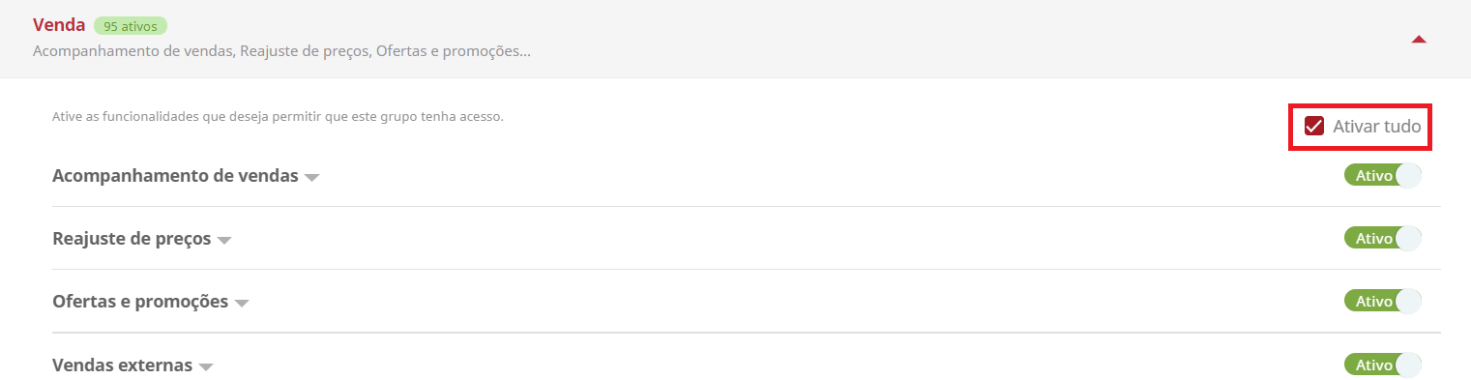

Porém se você deseja liberar permissões apenas de alguma rotina específica deste módulo, selecione o agrupamento desejado e ative as ações que deseja permitir.

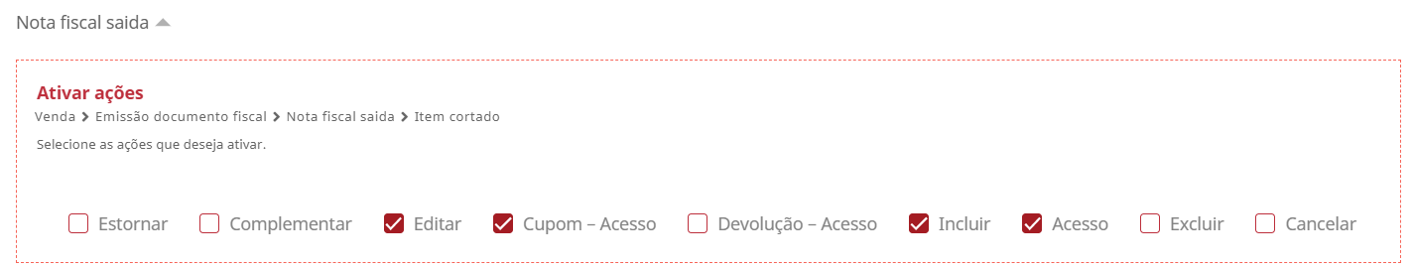

Após definir todas as permissões necessárias clique em **Salvar Grupo.**

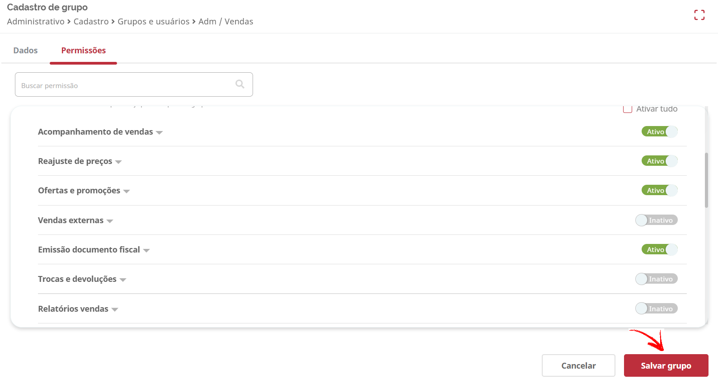

O sistema listará todas as permissões adicionadas para que você faça a conferência. Em seguida, clique em **Confirmar** para finalizar.

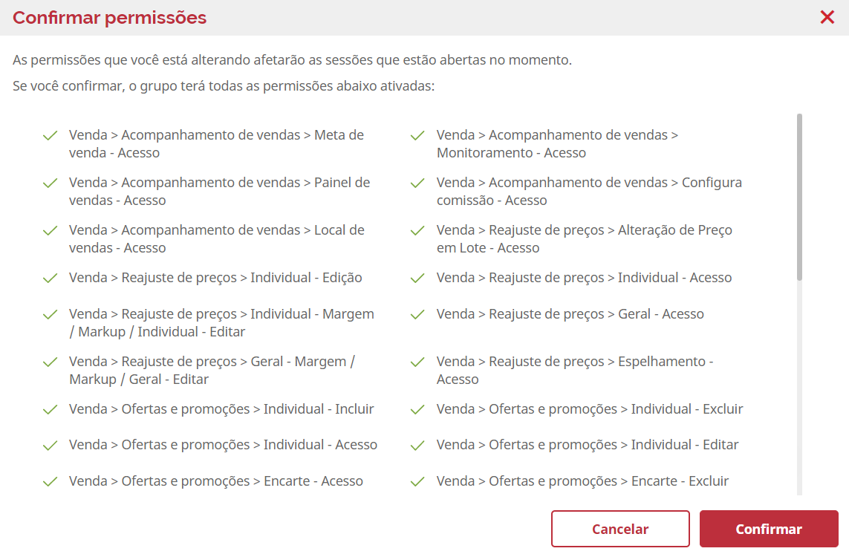

Na tela inicial da rotina é possível visualizar todos os grupos cadastrados, além de **Editar, Excluir** ou **Duplicar** grupos já existentes.

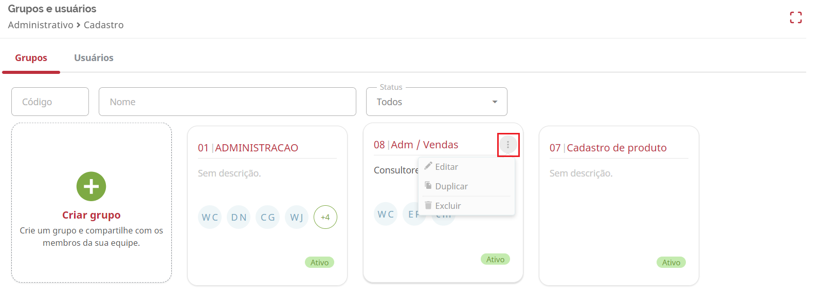

**Conclusão**

Pronto, agora que já conhecemos como realizar o cadastro de usuários e grupos, que tal aproveitar para realizá-los no dia a dia.

**Saiba Mais**

Para mais detalhes, acesse agora mesmo o curso [Cadastro de usuário](https://cursos.casamagalhaes.com.br/course/view.php?id=111) e/ou [Cadastro de Grupo](https://cursos.casamagalhaes.com.br/course/view.php?id=110) na Academia CM (ACM).